Схема размещения мест накопления твердых коммунальных отходов

на территории Российского сельсовета Большемуртинского района

с. Российка, ул. Новая, 20

- место накопления ТКО, Масштаб 1:2000

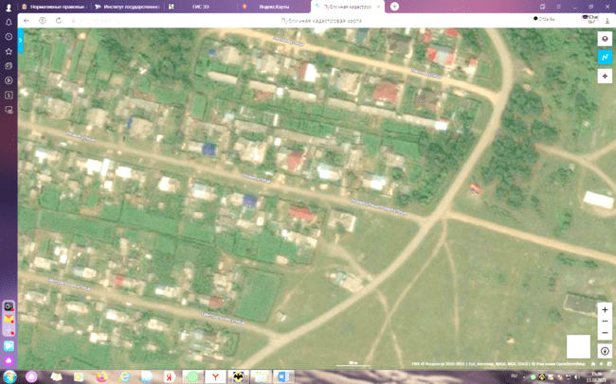

180 м

160 м

НЗ

Ж

Схема размещения мест накопления твердых коммунальных отходов

на территории Российского сельсовета Большемуртинского района

с. Российка, ул. Молодежная, 19 Б, Молодежная, 26 А

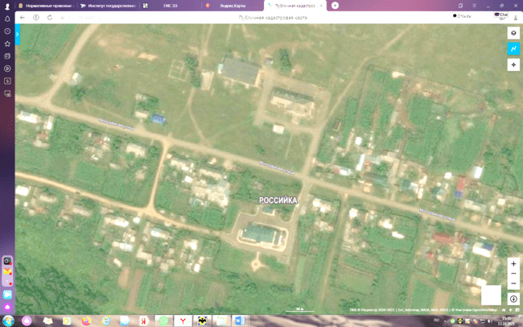

50 м

№ 19Б

№ 26А

40 м

Пансионат

НЗ

Ж

Схема размещения мест накопления твердых коммунальных отходов

на территории Российского сельсовета Большемуртинского района

с. Российка, ул. Заречная, 34 А

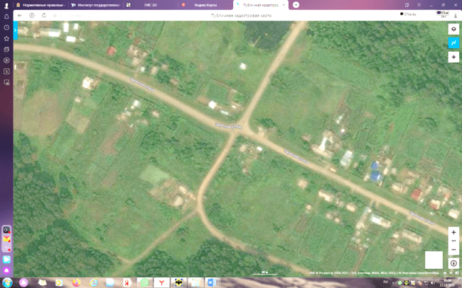

50 м

30 м

Ж

Ж

Схема размещения мест накопления твердых коммунальных отходов

на территории Российского сельсовета Большемуртинского района

с. Российка, ул. Новая, 1 А; Лесная, 1 А

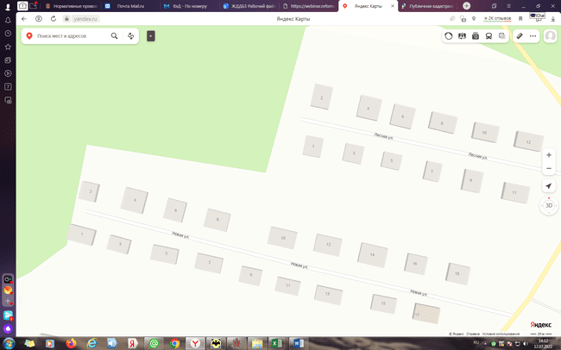

Схема размещениямест накопления твердых коммунальных отходов

на территории Российского сельсовета Большемуртинского района

с. Российка, ул. Молодежная, 2 А

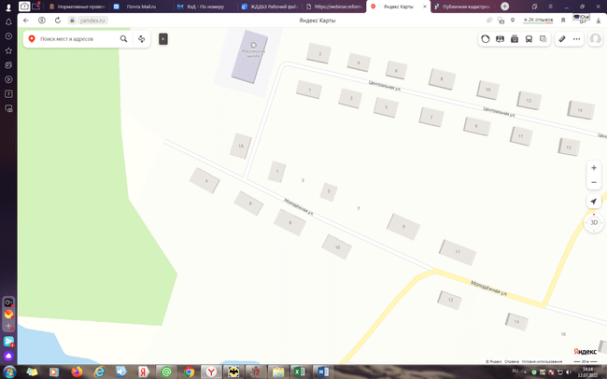

Схема размещения мест накопления твердых коммунальных отходов

на территории Российского сельсовета Большемуртинского района

с. Российка, ул. Молодежная, 43 А

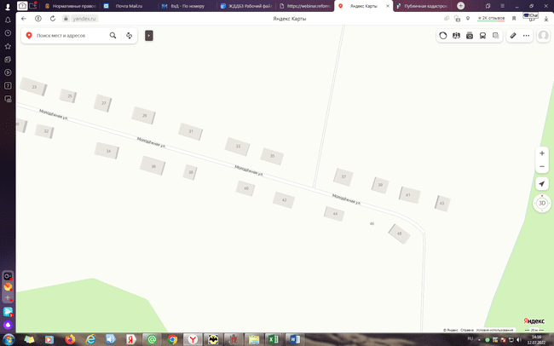

Схема размещения мест накопления твердых коммунальных отходов

на территории Российского сельсовета Большемуртинского района

с. Российка, ул. Заречная, 61 А

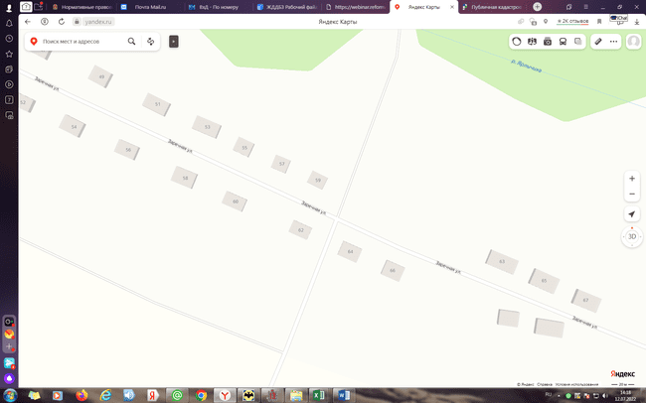

Схема размещения мест накопления твердых коммунальных отходов

на территории Российского сельсовета Большемуртинского района

с. Российка, пер. Береговой, 1 А

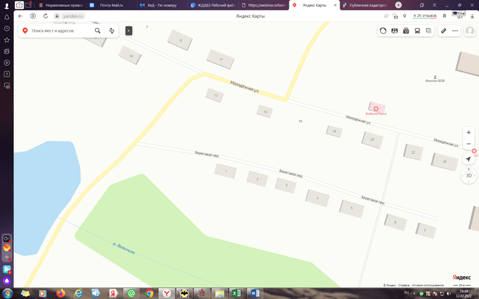

Схема размещения мест накопления твердых коммунальных отходов

на территории Российского сельсовета Большемуртинского района

д. Большой Кантат, ул. Центральная, 38Б

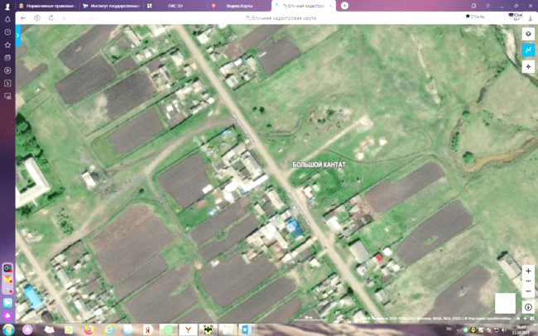

40 м

70 м

Ж

70 м

НЗ

Ж

Схема размещения мест накопления твердых коммунальных отходов

на территории Российского сельсовета Большемуртинского района

д. Большой Кантат, ул. Центральная, 62 А

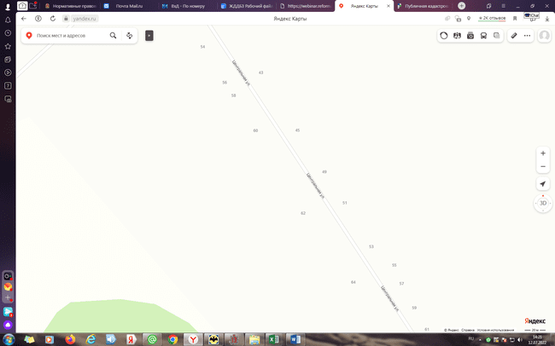

Схема размещения мест накопления твердых коммунальных отходов

на территории Российского сельсовета Большемуртинского района

д. Большой Кантат, ул. Центральная, 2 А

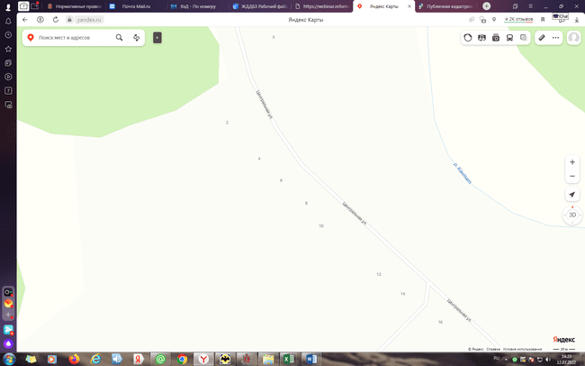

Схема размещения мест накопления твердых коммунальных отходов

на территории Российского сельсовета Большемуртинского района

д. Большой Кантат, ул. Верхняя, 23 А

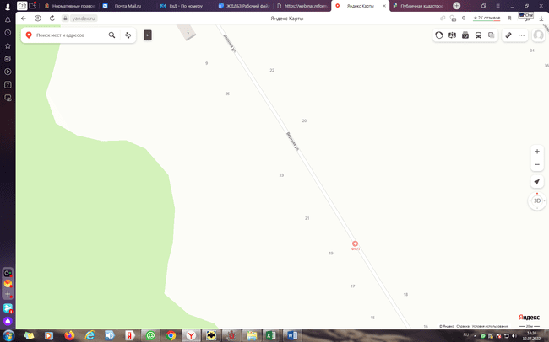

Схема размещения мест накопления твердых коммунальных отходов

на территории Российского сельсовета Большемуртинского района

д. Минск, ул. Новая, 1 А

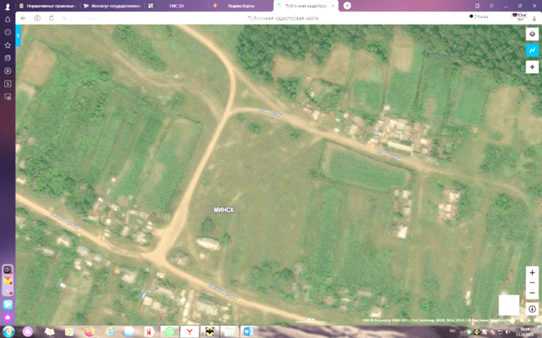

90 м

90 м

Ж

Ж

Ж

110 м

Схема размещения мест накопления твердых коммунальных отходов

на территории Российского сельсовета Большемуртинского района

д. Минск, ул. Нагорная, 4 А

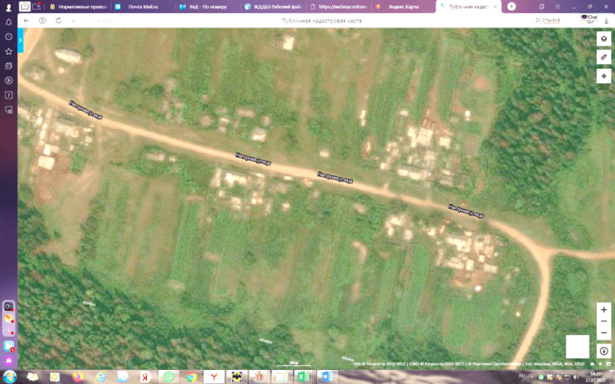

Схема размещения мест накопления твердых коммунальных отходов

на территории Российского сельсовета Большемуртинского района

д. Пристань, ул. Солнечная, 1 А

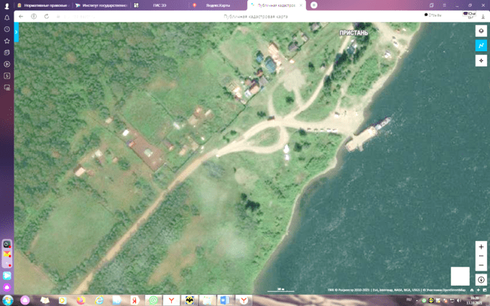

70 м

Ж